天津卓朗科技发展有限公司
公司简介
卓朗科技创立于2009年，是国内领先的企业级信息技术服务提供商，是天津市成长发展的大学生创业企业。卓朗科技是国家高新技术企业，是天津市首批科技小巨人企业、双软认证企业、中国云计算公司500强企业、天津市服务业百强企业。公司注册资本1.75亿元，坐落于红桥区湘潭道1号，公司占地2万平方米，建有数据中心2.5万平方米。卓朗科技主要利用虚拟化等云计算技术，为客户提供软件、云计算、系统集成、IDC建设与托管、IT产品分销五大“一站式”IT服务。
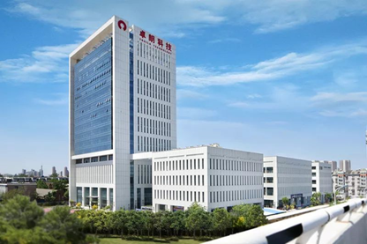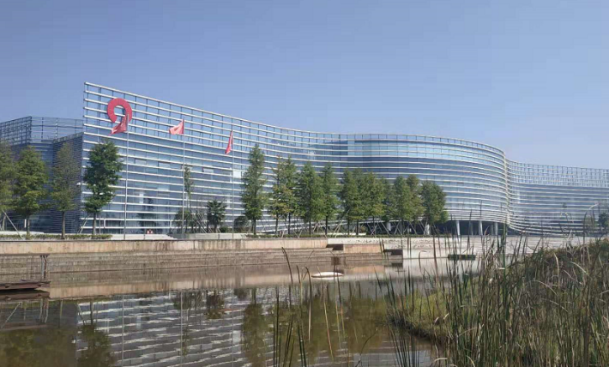
福利待遇
双休、五险一金、法定年假、节假日福利、生日福利、餐厅、晋升通道、调薪机制、员工活动

岗位信息
云计算研发实习生 5人
工作职责：
1. 参与云产品服务端业务的开发， Openstack的二次开发，容器化与微服务的研发，Linux的部署与运维。
任职要求：
1.本科学历，计算机软件相关专业
2.熟悉在Unix/Linux平台上的服务端编程，有软件项目开发、迭代和实施经验的优先
3.熟悉Python、Java、GO等任意一种编程语言
4.有良好的计算机专业知识和扎实的编程功底
Python研发实习生 5人
工作职责：
1.参与Python服务端业务的开发
2.Openstack的二次开发
3.轻量级应用的后端开发
4.应用数据监测与分析
5.容器化与微服务的研发
6.Linux的部署与运维
任职要求：
1.有良好的计算机专业知识和扎实的编程功底
2.熟悉在Unix/Linux平台上的Python服务端编程，有软件项目开发、迭代和实施经验的优先
3.熟悉Django、Flask、Tornado等至少一个开发框架者优先，熟悉RESTful API
4.有较强的编码能力及良好的编程风格
5.开放的心态，热爱学习，有一定的抗压能力
6.有良好的做事习惯，认真，严谨，有高度的责任心和团队合作精神

联系方式
地址：天津市红桥区湘潭道1号卓朗科技园
公司网址：http://www.troila.com/
邮箱：liuyuchen@troila.com
联系电话：022-58301516（苏先生）

